**Secretaría de Desarrollo Social del Gobierno del Estado de Sonora**

**Dirección General Administrativa**

**Evaluación y Desarrollo Administrativo.**

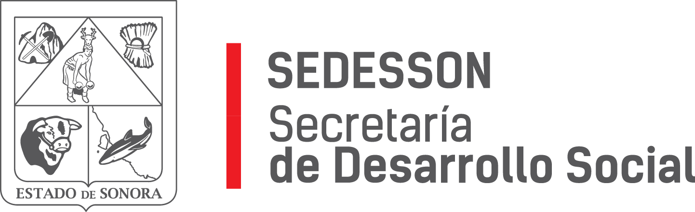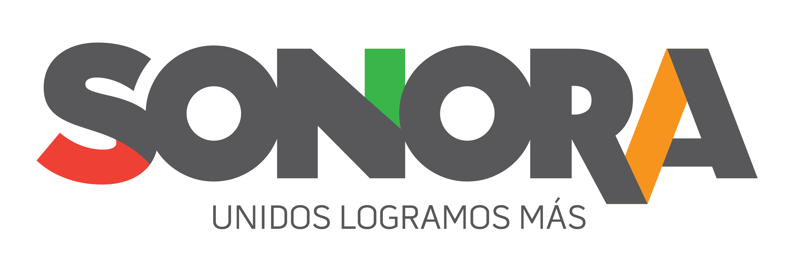

Paseo de Río Sonora Norte No 76, segundo piso, local 301, La Gran Plaza, colonia Proyecto Rio Sonora, C.P. 83200, Teléfono: 01800 507 92 22. Hermosillo, Sonora, México.

**RESPUESTA FOLIO: 01242217.**

En atención a su solicitud presentada vía Plataforma Nacional de Transparencia Sonora, donde solicita información sobre: Cuantas dependencias o entidades cuentan con un sistema de gestión de calidad, en caso de tenerlo, cuantas están acreditadas o certificadas; que organismo las certifica y que hallazgos fueron encontrados en las ultimas auditorias externa.

Por medio de la presente se informa que la Secretaría de Desarrollo Social no cuenta con un Sistema de Gestión de Calidad, sin embargo actualmente se está realizando acciones en cumplimiento al Modelo Estatal del Marco Integrado de Control Interno para la Administración Pública Estatal de Sonora 2015-2021.

Sin otro particular de momento, estamos a sus apreciables órdenes.